**江苏省仪征中学2022—2023学年度第二学期高三物理学科导学案**

**微专题：力学中的传送带与板块问题**

研制人：郭云松 审核人：倪富昌

班级： 姓名： 学号： 授课日期：2023.4.25

课程标准：

传送带问题和板块问题是力学中的综合问题，认真的进行受力分析和运动分析是解题要点。

**【自主导学】**

1．了解摩擦力的特点及变化

2. 知道上述问题中存在相对运动

3．知道系统中的能量的转化

**【重点导思】**

考向1　传送带中的动量和能量问题

例1.图所示，水平方向的传送带顺时针转动，传送带速度大小恒为*v*＝2 m/s，两端*A*、*B*间距离为3 m．一物块从*B*端以初速度*v*0＝4 m/s滑上传送带，物块与传送带间的动摩擦因数*μ*＝0.4，取*g*＝10 m/s2.物块从滑上传送带至离开传送带的过程中，速度随时间变化的图像是图中的( )

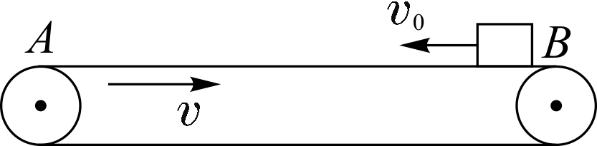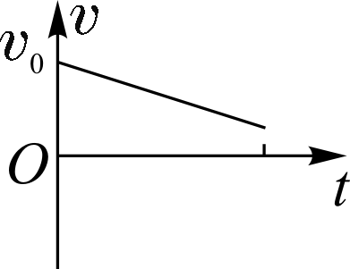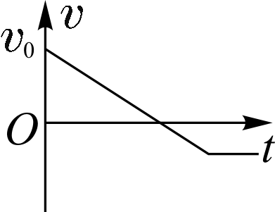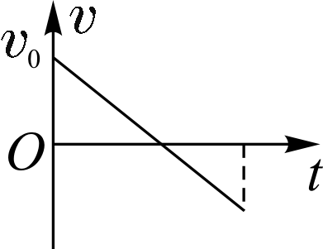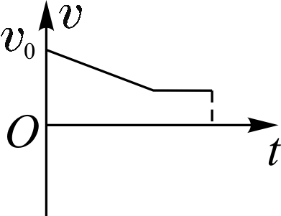

A　 B　 C　 D

例2. 如图所示，足够长的传送带与水平方向的倾角*θ*＝30°，质量*mA*＝1 kg的物块*A*通过平行于传送带的轻绳跨过光滑定滑轮与物块*B*相连，物块*A*与传送带之间的动摩擦因数*μ*＝.开始时，*A*、*B*及传送带均静止，且物块*A*不受传送带摩擦力作用．现让传送带以*v*＝1m/s的速度逆时针匀速转动，当物块*A*与传送带速度相等时，轻绳断裂，设*B*始终未与滑轮相碰，取*g*＝10m/s2，求：

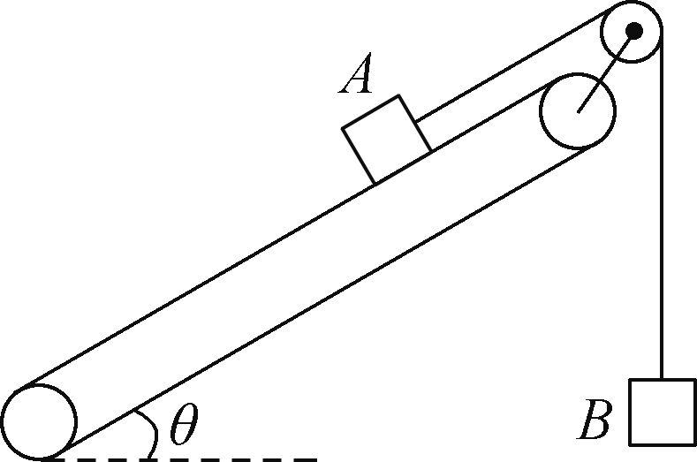

(1) 物块*B*的质量*mB*.

(2) 物块*B*向上匀加速运动的加速度*a*.

(3) 物块*B*上升的最大高度*h*.

考向2　力学三大观点在板块模型中的应用

例3．如图所示，质量为*m*1的木块和质量为*m*2的长木板叠放在水平地面上．现对木块施加一水平向右的拉力*F*，木块在长木板上滑行，长木板始终静止．已知木块与长木板间的动摩擦因数为*μ*1，长木板与地面间的动摩擦因数为*μ*2，且最大静摩擦力与滑动摩擦力相等．则( )

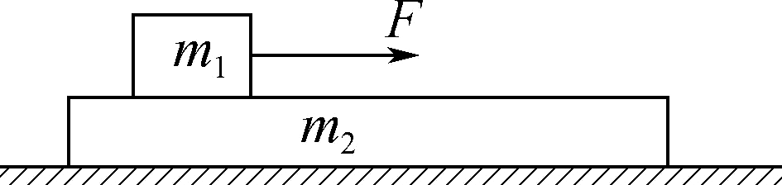

A. *μ*1一定小于*μ*2

B. *μ*1不可能等于*μ*2

C. 改变*F*的大小，*F*>*μ*2(*m*1＋*m*2)*g*时，长木板将开始运动

D. 改*F*作用于长木板，*F*>(*μ*1＋*μ*2)(*m*1＋*m*2)*g*时，长木板与木块将开始相对滑动

例4．如图所示，在光滑的水平面上静止着足够长、质量为2kg的长木板，木板上摆放着可视为质点、质量均为1 kg、相距为1 m的两木块*a*和*b*，且木块*a*恰在长木板的最左端，两木块与木板间的动摩擦因数均为0.2，现同时给木块*a*、*b*方向水平向右，大小分别为4m/s和8m/s的初速度，取*g*＝10m/s2，求：

(1) *a*、*b*获得初速度的瞬间，木板的加速度是多少？

(2) 系统由于摩擦增加了多少内能？

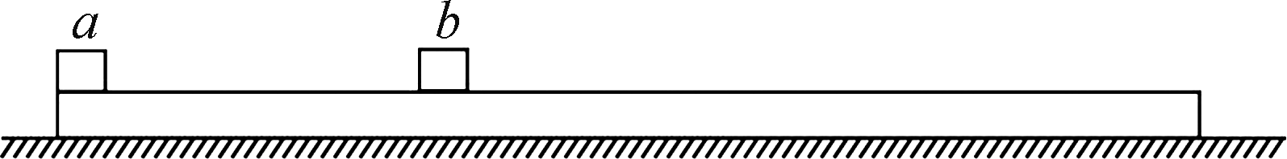

(3) 最后木块*a*、*b*间的距离为多少？

**【随堂导练】**

1．如图所示，传送带以*v*的速度匀速运动．将质量为*m*的物块无初速度放在传送带上的*A*端，物块将被传送带带到*B*端，已知物块到达*B*端之前已和传送带相对静止．则下列说法中正确的是( )

A. 传送带对物块做功为*mv*2

B. 传送带克服摩擦力做功为*mv*2

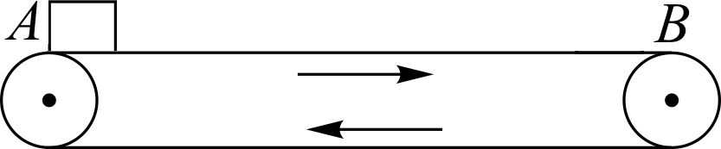

C. 电动机由于传送物块多消耗的能量为*mv*2

D. 在传送物块过程产生的热量为*mv*2

2. 如图所示，*A*、*B*两物块的质量分别为2*m*和*m*，静止叠放在水平地面上．*A*、*B*间的动摩擦因数为 *μ*，*B*与地面间的动摩擦因数为*μ*.最大静摩擦力等于滑动摩擦力，重力加速度为*g*.现对*A*施加一水平拉力*F*，则( )

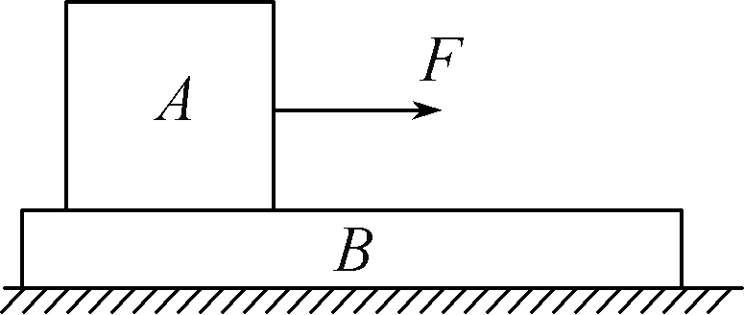

A. 当*F*＜2*μmg*时，*A*、*B*都相对地面静止

B. 当*F*＝*μmg*时，*A*的加速度为*μg*

C. 当*F*＞3*μmg*时，*A*相对*B*滑动

D. 只要*F*足够大，*B*的加速度一定会超过*μg*

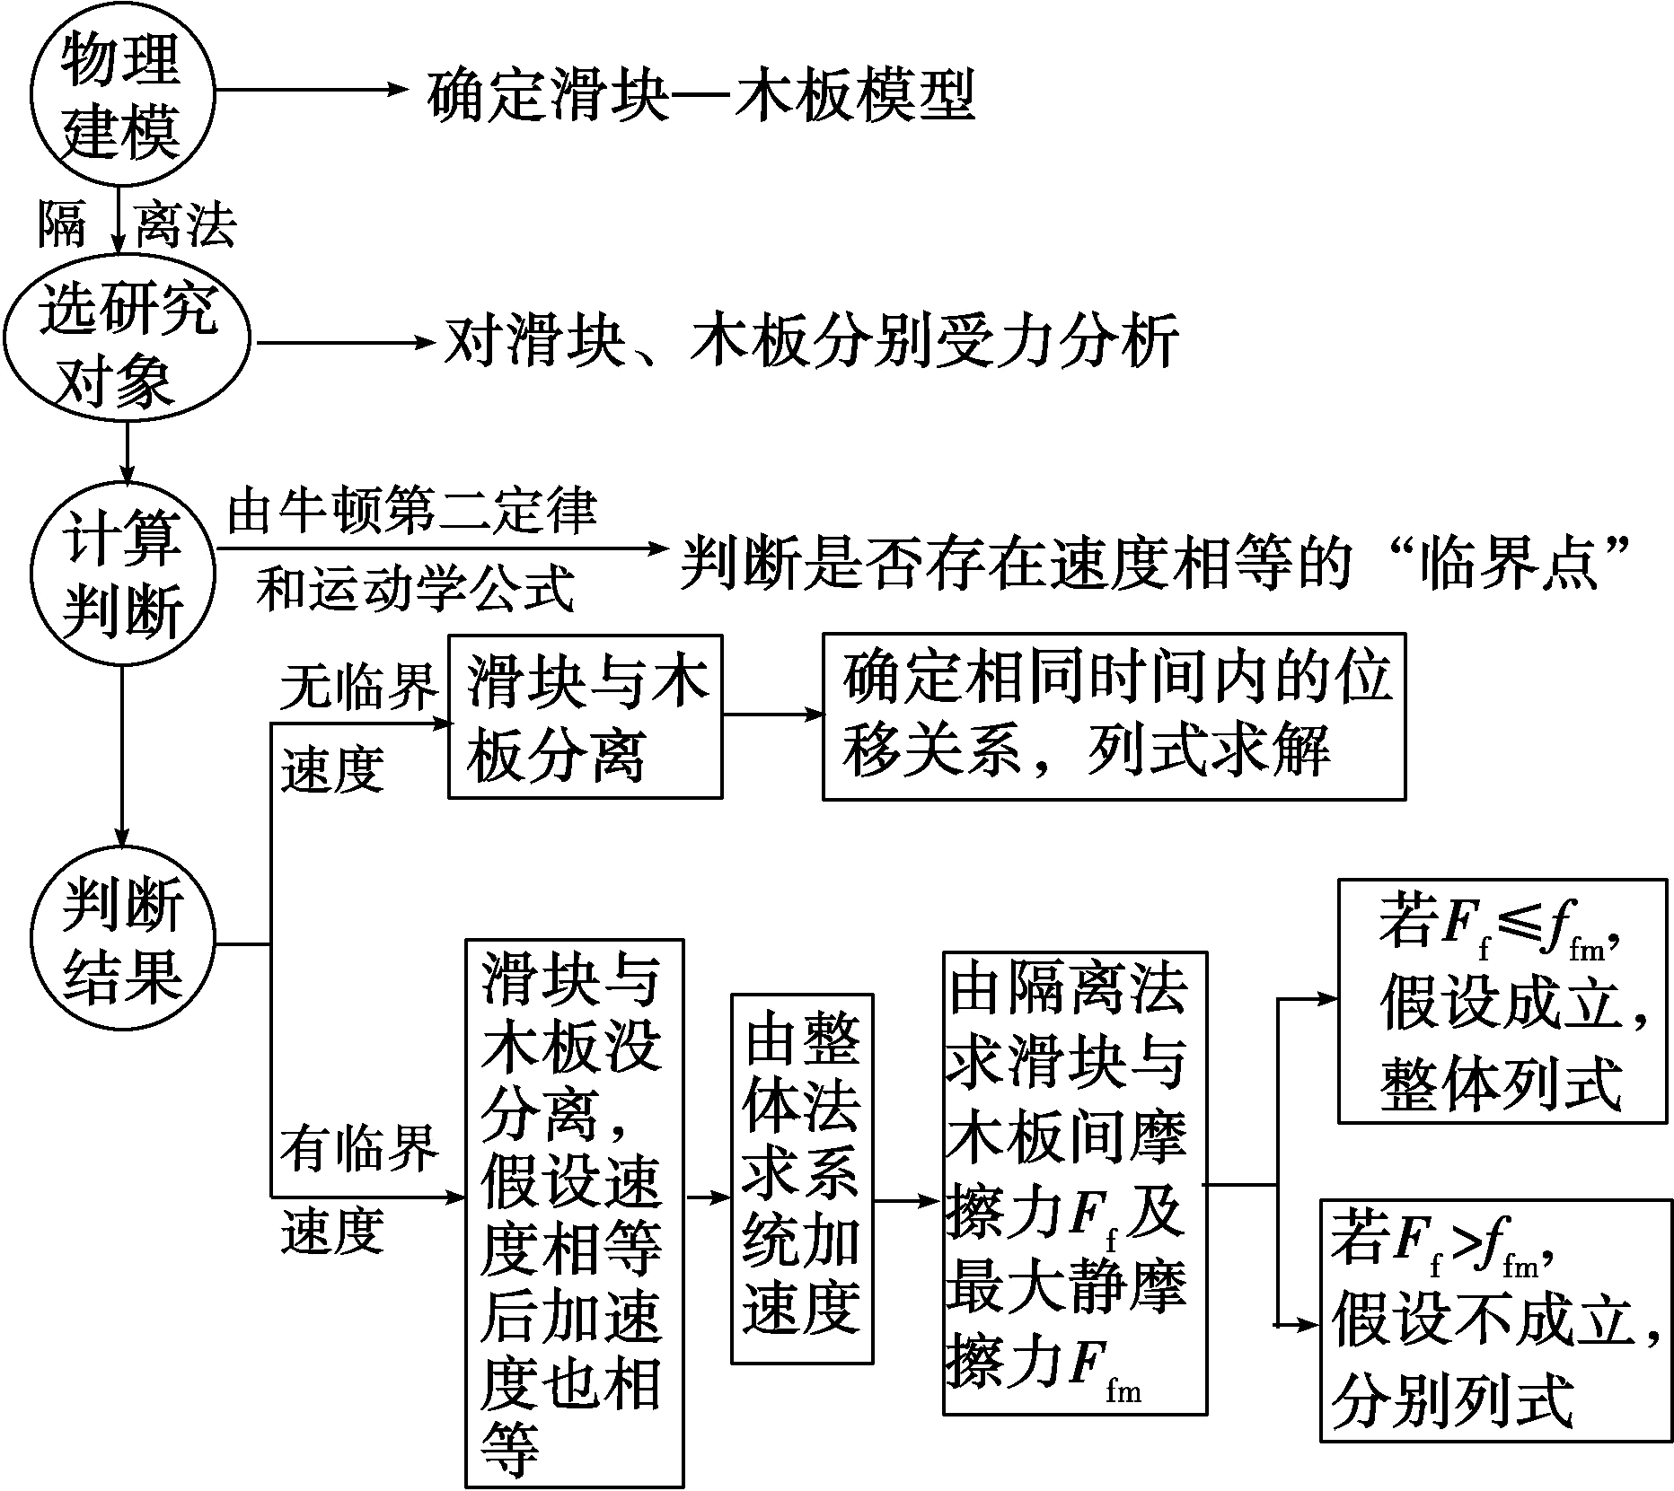

**【导思总结】**　板块模型的思维模板

**【导学感悟】**本节课你学到了什么？

**_________________________________________________________________________________________**

**【导练巩固】**补充《二轮配套热练》